КГУ ШК №144

Исследовательская работа

Откуда берутся слезы? Или почему мы плачем?

Серікқазы Жанель 4 «Б» класс
Руководитель Галкина Т.В.
Учитель начальных классов

Алматы 2020 год

План исследовательской работы:
- Вводная часть.
Введение
Цель: а) Исследовать: Откуда берутся слезы? Их состав.
2). Изучить почему мы плачем.
3). Изучить: Почему слезы не замерзают?
Гипотеза: Слезы – это необычные соленые капли, которые не только помогают нам выйти из стрессовой ситуации,но и смывают все лишнее и ненужное из организма.
- Основная часть.
Задачи: 1). Появление слезы и о пользе слезы.
2). Выяснить: Почему слезы соленые?
3). Провести опыт со слезой.
Оглавление:
Глава 1. А) Почему я выбрала эту тему?
В) Строение и функции слезных желез.
С). Выяснить: Какие виды слез бывают.
Глава 2. А) Плачут ли животные?
В) Интересные факты о слезах.
С) Слезы в космосе.
3. Выводы.
4. Заключение.
5. Список используемой литературы

Введение
Объект исследования: - Слезы
Предмет исследования: - Плач
- Слезы и их состав:
Каждый раз, когда я вижу, как плачут маленькие дети или по телевизору вовремя просмотров кинофильма внезапно могут заплакать киногерои, я всегда спрашиваю себя: откуда же берутся вдруг и сразу слезы? Почему люди плачут? Как появляются слезы? А вообще плакать вредно или все - таки полезно?

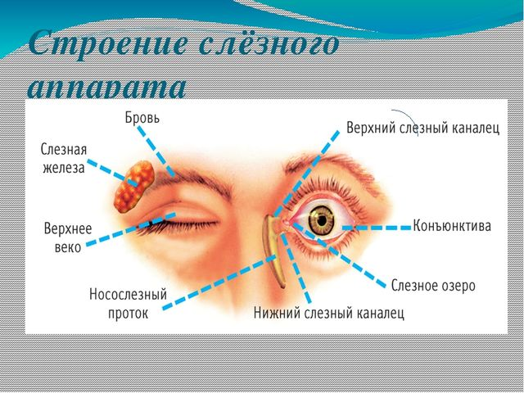
Все эти вопросы: на которые я ищу ответы и вынудили меня взять эту тему. Само слово слеза - славянского происхождения. Слеза означает то, что льется. Ну во – первых слезный аппарат состоит из слезной железы и слезоотводящих путей. Слезная железа находится в верхней наружной части глазницы, слеза сначала попадает в слезной мешок, а затем по слезным каналам поступает в глаза. А слезные железы производят слезную жидкость: которая состоит из воды- на 98% и на 2 % - другие вещества: это соли и липиды. Слеза, обладает бактерицидными свойствами и способна убивать бактерии, защищая роговицу от инфекций и помогает ее заживлению от болезней. За один день, выделяется около один миллилитр слезной жидкости. А за год полстакана слезы. Слезы – это реакция нашего организма на эмоциональный перегруз и хроническую усталость или же это может быть признаком засорения и простуды глазного канала. Если мы режем лук, то летучие вещества попадают в носослезный канал, потом в слезный мешочек и вызывают усиленную выработку слез. А вот у маленьких детей и младенцев – это рефлекторная реакция на боль, и она с годами пропадает.
- Слезы зимой не замерзают:
А на вопрос почему мы зимой не прикрываем глаза? И почему слезы не застывают на морозе, если они состоят из воды на 90% и роговица глаз постоянно влажная. Я узнала из книги «Медицина», что в глазах нет терморецепторов, чувствительных к изменениям окружающей среды, поэтому наши глаза не ощущают холода. Я подумала: тогда глаза должны превратиться в ледышки. Но это не так. Почему? Оказывается, наша слезная пленка состоит из 3 слоев: жировой ткани, слизистой и водной, очень соленой ткани и это не позволяет замерзать глазам даже при сильном морозе. И, кроме того, человеческий организм имеет мощную систему терморегуляции, которая защищает глаза от холода.
Когда люди плачут, они снижают в себе чувство напряженности и гнева. Поэтому я считаю неправильным то, что когда говорят, что плач это признак слабости, особенно это касается мальчиков. Плач – это природная защита организма, плач снижает боль и снижает стресс.
- 7 (семь) видов плача: (Я просто перечислю Вам семь видов плача)
- ТРАНСФОРМАЦИЯ:
- РАДОСТЬ:
- ГНЕВ:
- БОЛЬ:
- МАНИПУЛЯЦИИ:
- СНЯТИЕ СТРЕССА:
- ЖАЛОСТЬ К СЕБЕ:
А вот если сдерживать слезы: человек становиться неустойчивым, склонным к раздражению и гневу. Ученые считают, что, вовремя плача из организма выводятся вредные химические вещества. И если иногда не снимать стресс, то можно получить сердечный приступ, так утверждает автор исследования Уильям Фрей. Потому что вовремя плача понижается уровень кортизола – гормона стресса. Но в то же время профессор Уильям Фрей указывает на то, что плакать без повода и слишком часто тоже не следует. Как - то раз мне в глаза попала соринка. Я долго не могла удалить из глаз ее, но через некоторое время на глазах появились слезы и тогда соринка вышла вместе со слезами. Меня это очень заинтересовало, и я опять начала читать книги про слезы.
- Эксперимент получения слезы:
- Я провела эксперимент по изготовлению слезной жидкости. Я буду создавать
состав похожий на наши слезы. Я взяла три основных компонента слезы - соль, пищевая сода и кипяченная вода. Соединила все вместе перемешала и у меня получилась жидкость похожая на слезу. Вот пипеткой набрала воду, представив, что это наш глаз, как - будто слезная железа собирает наши слезы и капнула из нее и у меня получилась маленькая слеза.
- А теперь я беру обыкновенный шарик, представим, что это наш глаз.
(слегка подуть на него песок, как – будто ветер задувает нам пылинки). А вот если обильно полить водой, как слеза смачивает наш глаз, он станет чистым.
Это еще одно доказательство, что слезы для нас необходимы.
- Интересные факты о слезах:
Слезы у нас текут все время, они смачивают глаза, но плачем мы сравнительно редко. Женщины, например, плачут около 47 раз в год, а мужчины только 7 раз, 77% (процентов) - плачут дома и 40% (процентов) – в одиночестве. А вот 88 % случаев после плача человеку становится лучше.
Если даже человек не плачет слезные железы выделяют около 1 миллилитра слез в день, для смачивания роговицы. Слезы вырабатываются не только у людей, но и у пресмыкающихся птиц и других земноводных. Химический состав слез очень похож на состав крови. Но в отличии от крови в слезной жидкости больше содержится калия и хлора. Слезы выделяются не только через глаза, по сквозному каналу они проникают в дыхательные органы и увлажняют слизистую носа и очищают вдыхаемый воздух. Так же как капля крови, слезы несут в себе информацию о человеке и их химический состав постоянно меняется. У морских животных слезная жидкость помогает очистить глаза от большого количества отложения солей. Состав слезной жидкости настолько изучен, что в аптеках можно купить натуральную слезу, чтобы вылечить сухой конъюнктивит, его называют «Синдром сухого глаза».
- «Крокодиловы слезы»:
Говоря о слезах животных, не могу не напомнить о фразеологизме «Крокодиловы слезы» — это один из немногих международных высказываний, существующих еще с древних времен. В древние времена люди думали, что крокодил плачет, когда съедает свою жертву. И создавалось впечатление, что он плачет от жалости к тому, кого сейчас съест.
Но на самом деле у крокодила под глазами находятся железы, через которые выводятся излишки соли. Поэтому крокодиловы слезы, у всех народов означает фальшиво не искренно плакать. Ученые исследования показали, что активный, от всей души плач в течении 15 минут, способен снять напряжение, накопившееся за целый год. За всю жизнь глаз производит около 70 литров слез, не считая слез вызванных различными болезнями глаз.
Согласно исследования французских ученых – невропатологов у плачущего человека задействованы 43 мышцы. Когда смеются задействованы всего 17 мышц.
Оказывается, в космосе космонавты не могут плакать так же, как и мы на земле – слезы, которые выделяются не стекают вниз, а остаются на глазах в виде маленьких шариков, могут вызвать неприятное жжение и слезы приходится смахивать вручную.
- Слезы в Космосе и на Земле:
В космосе слезы тяжелые, они скапливаются и начинают щипать глаза. Но это в космосе, а вот у нас на Земле: как же быть если тебе нельзя плакать, а очень хочется? (задать этот вопрос одноклассникам)
Ответ: постараться справиться с дыханием, сделать несколько глубоких вдохов и выдохов, быстро поморгать глазами. Переключить внимание на что-то другое, например, вспомнить таблицу умножения или алфавит.
Если слезы душат, попробуйте покричать. После этого Вам станет легче. А если есть возможность, лучше не сдерживайте слезы. Поплачьте и Вам станет легче.
- Кровавые слезы:
Еще в 16 веке во врачебных записях описываются случаи, когда люди плакали кровью. И причиной этого являлась болезнь глаз, вызывающая слезы частично или полностью состоящих из крови.

И только в наше время врачи намного лучше изучили и знают природу кровавых слез: это гормональные изменения в организме. И болезнь эта называется – Гемолакрия. Гемолакрия прекращается почти так же неожиданно, как начинается. Соавтор доктора Баррена Айка офтальмолог Джеймс Флеминг отмечает, что гемолакрией в большинстве случаев страдали относительно молодые пациенты. После полного физического созревания кровотечение из глаз уменьшалось и, наконец, совсем исчезало.
Доктор Баррен Айк в своем докладе «Офтальмологическая пластика» - отметил, что с 1992-2004 год произошло 4 случая, гемолакрии у подростков. В 2013 году жителя Канады укусила ядовитая змея и это стало причиной появления кровавых слез.
- Хрустальные слезы:
К моему удивлению я узнала, что оказывается слезы бывают даже хрустальными. В декабре 2010 года в газете «Комсомолка» в России мама маленькой девочки Азалины написала: «моя дочь превращается в камень» У Азалины редкое генетическое заболевание. В ее глазах образуются маленькие шестигранные кристаллы. Всего в России 7 детей страдают от этого недуга и болезнь глаз называется «Кератопатия». 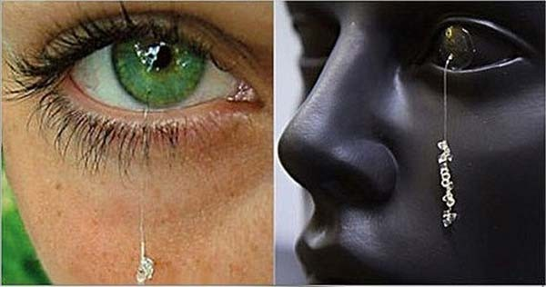
Если глубже заглядывать в глазные истории, можно бесконечно рассказывать о людских слезах, о болезнях глаз. Но в конце своей работы я хочу отметить:
Выводы:
- Слезы нужны нам, нашим глазам как защита глаз от инородных тел.
- Слезы так же как и кровь подпитывают наши глаза.
- В состав слез входят не только вещества похожие на соль и соду, но также белки, жиры и вода.
- Слезы не могут замерзнуть даже при очень низкой температуре, благодаря белкам и жирам.
- Слезы можно получить искусственным путем.
Заключение:
Ну и в заключении я хочу сказать, что в результате этой исследовательской работы, я узнала, что слезы с самого рождения и до самой смерти сопровождают нас: они с нами и в горе, и в радости, и в спокойствии, и в стрессе. Они всю жизнь вместе с человеком.
В своей работе я думаю, что подтвердилась гипотеза, что слезы — это не только, соленные капли, которые помогают, выйти из стрессовой ситуации, но и смывают все лишнее и ненужное из организма. Слезы наших глаз в моменты радости и печали, стресса и горя, облегчают не только наше тело, но и душу, защищают, но и помогают сердцу справиться со стрессом.
Слезы – как лекарство нашего организма и по данным науки, если необходимо, нужно плакать и не стесняться своих слез. Слезы лечат и возвращают нас к жизни.
НЕ СТЕСНЯЙТЕСЬ СВОИХ СЛЕЗ!

